CHƯƠNG TRÌNH DU LỊCH:

(2 ngày 1 đêm)
NGÀY 01: HUẾ - QUẢNG NGÃI - VƯƠNG QUỐC TỎI LÝ SƠN
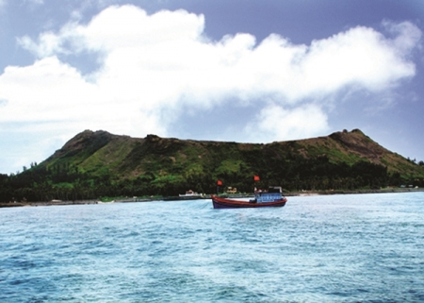
05h30: Xe & HDV Du Lịch Hoa Việt - Miền Trung đón đoàn tại điểm hẹn khởi hành đi Quảng Ngãi. Trên xe HDV sinh hoạt hát ca vui vẻ…Quý khách dùng điểm tâm sáng tại trạm dừng chân Hải Vân. Sau đó tiếp tục lộ trình đi Quảng Ngãi.
11h30: Đến quảng Ngãi, Quý khách dùng cơm trưa tại nhà hàng.
13h00: Xe đưa Quý khách khởi hành đi cảng sa Kỳ, đoàn xuống tàu khởi hành đi Lý Sơn. Quý khách thỏa thích ngắm những con sóng Biển Đông. Cảm nhận sự lênh đênh sóng nươc của những Con Tàu ngư dân. Đến Lý Sơn. Quý khách nhận phòng khách sạn, nghỉ ngơi. Sau đó xe đưa quý khách đi tham quan:
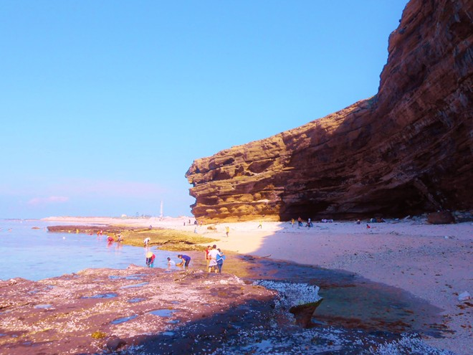
- Chùa hang – Gọi là chùa Hang vì chùa nằm trong một hang đá lớn nhất trong hệ thống hang động ở Lý Sơn, là một trong những ngôi chùa độc đáo nhất Việt Nam.
- Hang Câu – Hang Câu được sóng và gió biển bào mòn, “khoét sâu” vào lòng núi và hình thành cách nay hàng ngàn năm từ nham thạch. Khung cảnh ở đây hoang sơn và mang một vẻ đẹp rất thơ mộng, quyến rũ hút hồn du khách.
- Đỉnh Thới Lới – Đỉnh núi Thới Lới đó là điểm cao nhất của một ngọn núi lửa đã tắt từ lâu, đứng từ đây quý khách có thể phóng tầm mắt để nhìn toàn cảnh Lý Sơn.
18h30: Quý khách dùng cơm tối tại nhà hàng với các món đặc sản địa phương. Tối Quý khách tự do tham quan Lý Sơn về đêm hoặc tham gia chương trình câu cá đêm. Thuyền sẽ đưa quý khách ra vùng biển có nhiều cá nhất quý khách thả mồi câu (khách sẽ được phục vụ cần câu, ống câu, mồi câu) đồng thời với những chiến lợi phẩm vừa câu được trên biển, quý khách có thể Nướng ngay trên tàu và thưởng thức, cùng bạn bè ngắm đảo Lý Sơn về đêm (phí tự túc).
NGÀY 02: VƯƠNG QUỐC TỎI LÝ SƠN – HUẾ - ĐIỂM ĐÓN BAN ĐẦU
06h30: Quý khách dùng điểm tâm sang, Quý khách tham quan:
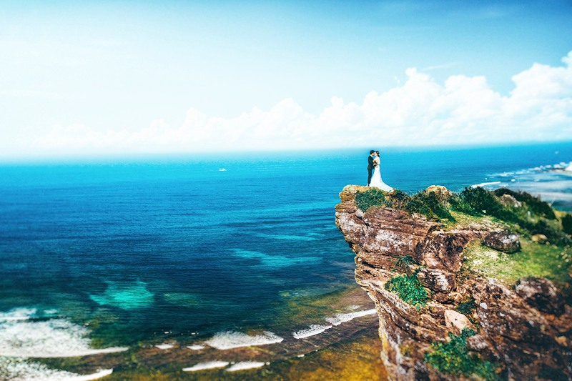
- bảo tàng Hoàng Sa Bắc Hải là di tích lưu giữ nhiều kỷ vật nhất của Hải Đội Hùng Binh năm xưa, tìm hiểu về bản sắc của Lễ Khao Lề Thế Lính Hoàng Sa.
- Lên thuyền khởi hành sang tham quan Đảo Bé – hay còn gọi là đảo An Bình, quý khách sẽ được tham quan: cuộc sống sinh hoạt của người dân làng chài, tham quan ruộng hành tỏi…đến với bãi biển Bình An, quý khách tự do tắm biển, vui chơi thoải mái tại bãi biển đẹp nhất ở Lý Sơn với cát trắng mịn trải dài.
11h00: Quý khách trở về Đảo lớn, làm thủ tục trả phòng khách sạn, dùng cơm trưa, nghỉ ngơi.
13h00: Đoàn lên tàu trở về cảng sa Kỳ. Xe đón và đưa đoàn khởi hành về Huế
18h00: Dự tính về đến điểm đón ban đầu. Kết thúc tour, xe và HDV Du Lịch Hoa Việt - Miền Trung chia tay và hẹn gặp lại.
BẢNG GÍA TOUR:
STT | TOUR | THỜI  GIAN | LƯU  TRÚ | GIÁ TOUR
 |  |  |  | Trên 40k | 30 – 39k | 20 – 29k | 10 – 19k
1 | VƯƠNG QUỐC TỎI LÝ SƠN | 2 NGÀY  1 ĐÊM | KS 3 * | 1,650,000 | 1,750,000 | 1,850,000 | 1,950,000
2 | VƯƠNG QUỐC TỎI LÝ SƠN | 2 NGÀY  1 ĐÊM | KS 2 * | 1,499,000 | 1,595,000 | 1,697,000 | 1,799,000
3 | VƯƠNG QUỐC TỎI LÝ SƠN | 2 NGÀY  1 ĐÊM | KS 3 * | 1.690.000 VNĐ/K  (Áp dụng cho khách lẻ khởi hành hàng ngày)
* GIÁ BAO GỒM:
- Vận chuyển:
  - Xe tham quan theo chương trình (16, 29, 35, 45 chỗ tùy theo số lượng khách của mỗi tour).
  - Tàu cao tốc từ cảng Sa Kỳ đến Lý Sơn và ngược lại
- Lưu trú:
  - Khách sạn theo tiêu chuẩn quý khách lựa chọn.
  - Tiện nghi trong phòng: máy lạnh, tivi truyền hình cáp, điện thoại, hệ thống nước nóng, bồn tắm . . . vệ sinh khép kín.
  - Phòng từ : 2 – 3 – 4 khách.
- Ăn uống: Quý khách được bao ăn từ sáng ngày đi đến trưa ngày về
  - 02 bữa điểm tâm sáng có cà phê, ngước ngọt.
  - 03 bữa ăn chính có các món ăn địa phương tiêu chuẩn 120.000 đ/phần.
- Vé tham quan theo chương trình
- Hướng dẫn viên suốt tuyến.
- Tham quan: Phí các điểm tham quan theo chương trình.
- Bảo hiểm: Khách được bảo hiểm du lịch trọn tour tối đa 120.000.000đ/người/vụ.
- Qùa tặng:
  - Nón du lịch Hoa Việt Tourist.
  - 02 chai nước/người/ngày.
  - 02 khăn lạnh/người/ngày.
  - Quà tặng trò chơi có thưởng có giá trị lưu niệm.
- Thuế VAT.
* GIÁ CHƯA BAO GỒM
- Giặt ủi, điện thoại, nước trong tủ lạnh.
- Chi phí cá nhân ngoài chương trình.
* GIÁ TRẺ EM
- Trẻ từ trên 11 tuổi trở lên tính như người lớn.
- Trẻ từ trên 5 tuổi - 11 tuổi tính 50% giá vé, ngủ chung giường với Bố, Mẹ.
- Trẻ dưới 05 tuổi hoàn toàn miễn phí vé tour.
- Mỗi gia đình chỉ được phép kèm theo 1 bé miễn phí, từ bé thứ 2 sẽ thu 50% vé người lớn (ngủ chung với bố, mẹ)

